112學年第一學期藝術與人文輔導團
第2次到校服務

一、時間：112 年10月18日（三）下午13：30-16：30
二、地點：新化區正新國小
三、主席： 鄭宇盛校長
四、出席：同簽到表
五、紀錄：
(一)利用「妙語說書人」牌卡，讓老師選擇一張最有感覺的牌卡
(二)和同一組的夥伴敘述選擇牌卡的原因或故事
(三)每一組選擇一位敘述最有感的夥伴進行發表
(四)帶入音樂類桌遊
(五)讓老師分組玩桌遊並說說可以如何運用在其他的課堂上或科目
(六)帶入表藝類桌遊
(七) 讓老師分組玩桌遊並說說可以如何運用在其他的課堂上或科目
(八)帶入視藝類桌遊
(九) 讓老師分組玩桌遊並說說可以如何運用在其他的課堂上或科目
(十)分組分享心得
(十一)延伸教學活動介紹

臺南市112學年度第一學期國民教育輔導團-藝術與人文輔導團
到校服務照片—正新國小
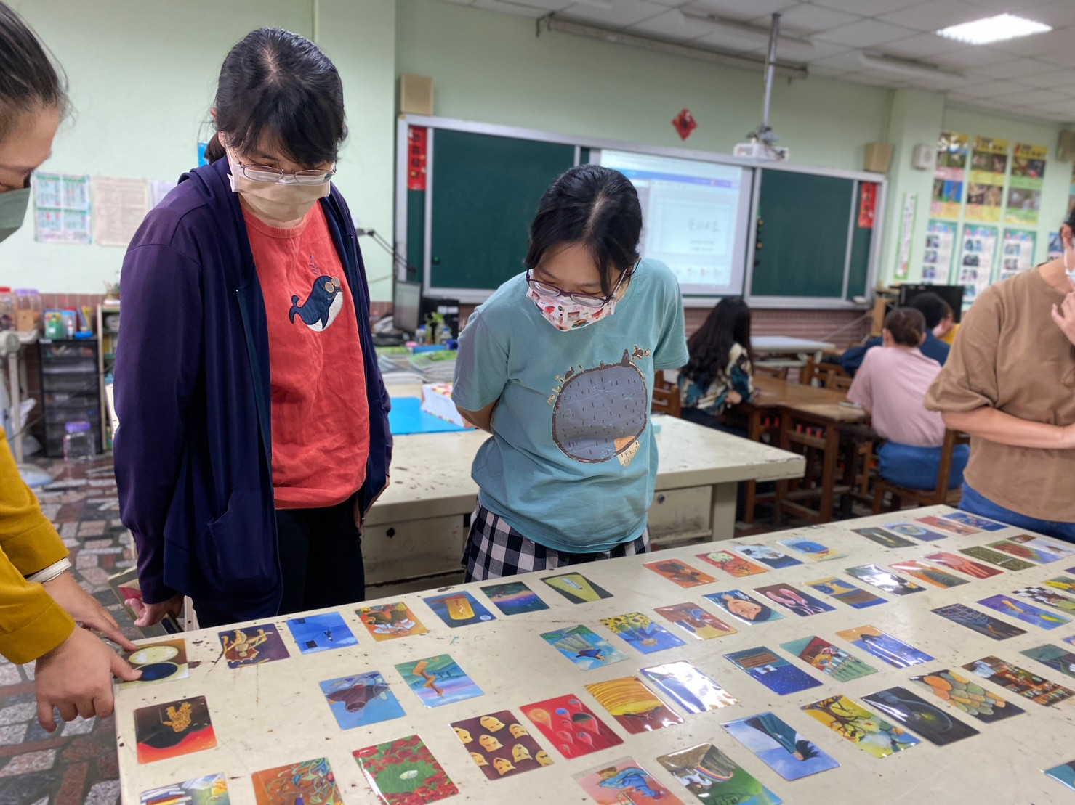 | 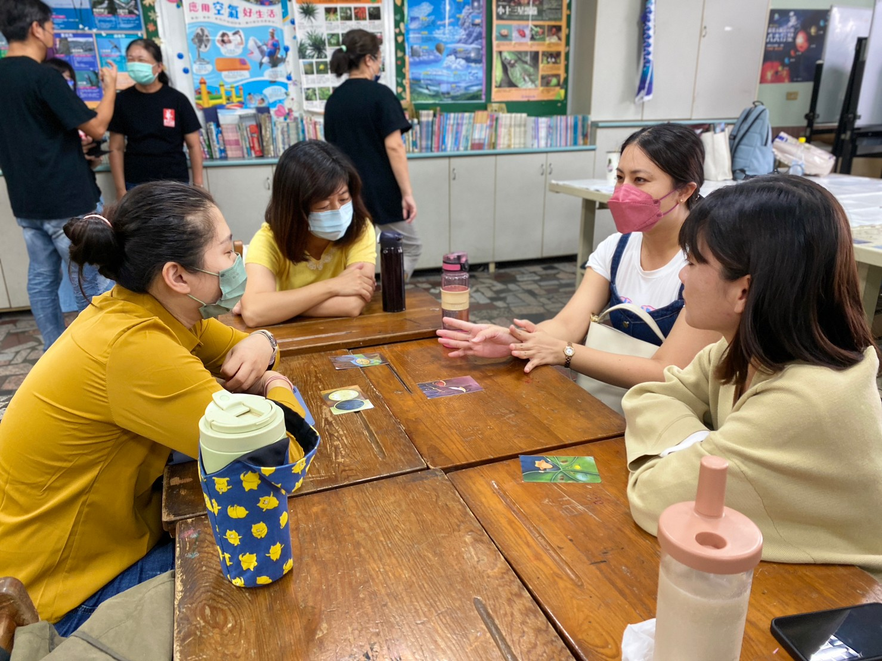
說明：選擇最符合自己現在心情或是最有感覺的卡牌 | 說明：分組和夥伴聊聊自己選擇的卡牌
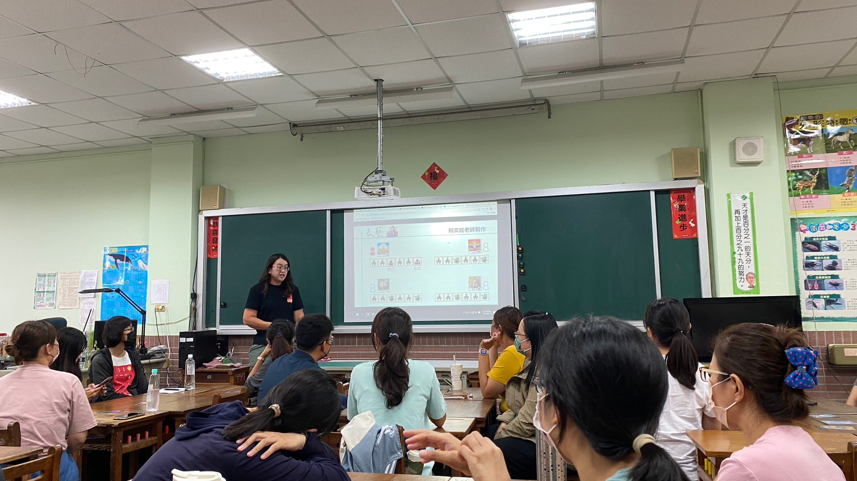 | 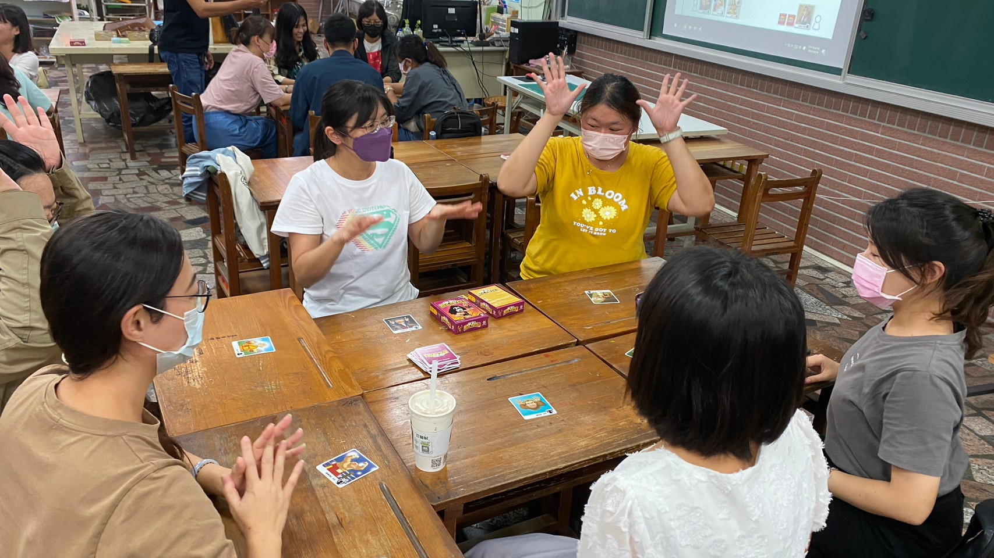
說明：講解桌遊規則 | 說明：音樂類桌遊實作

 | 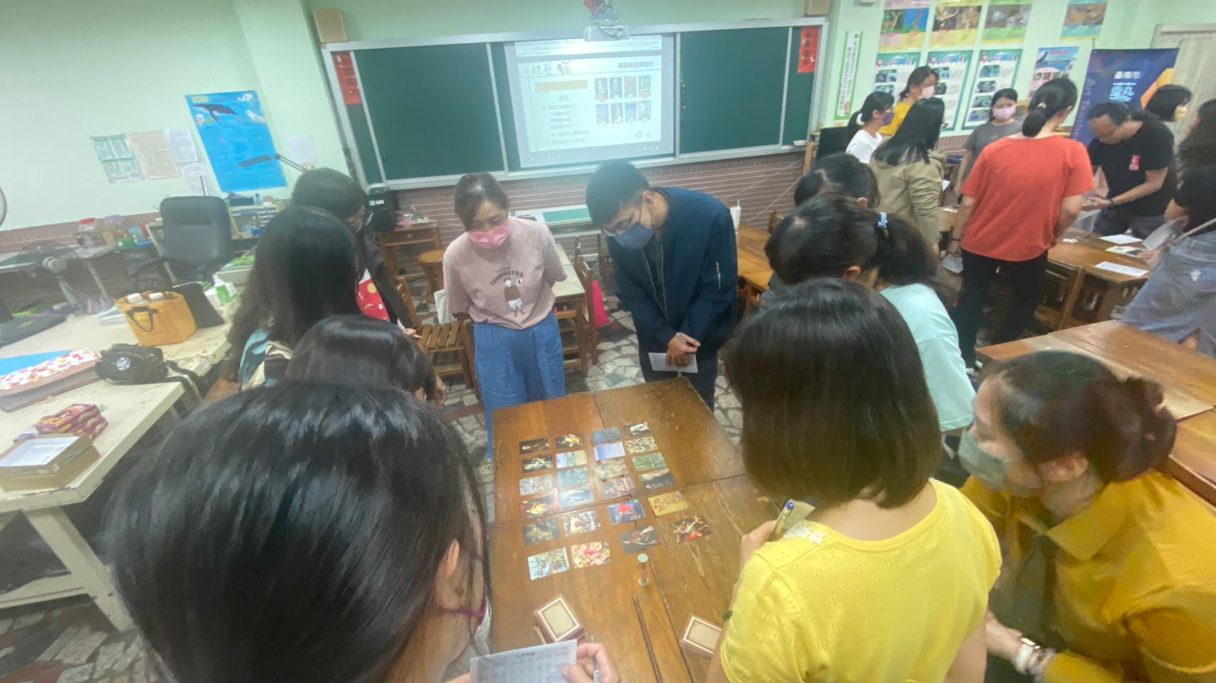
說明：表藝類桌遊實作 | 說明：視藝類桌遊實作
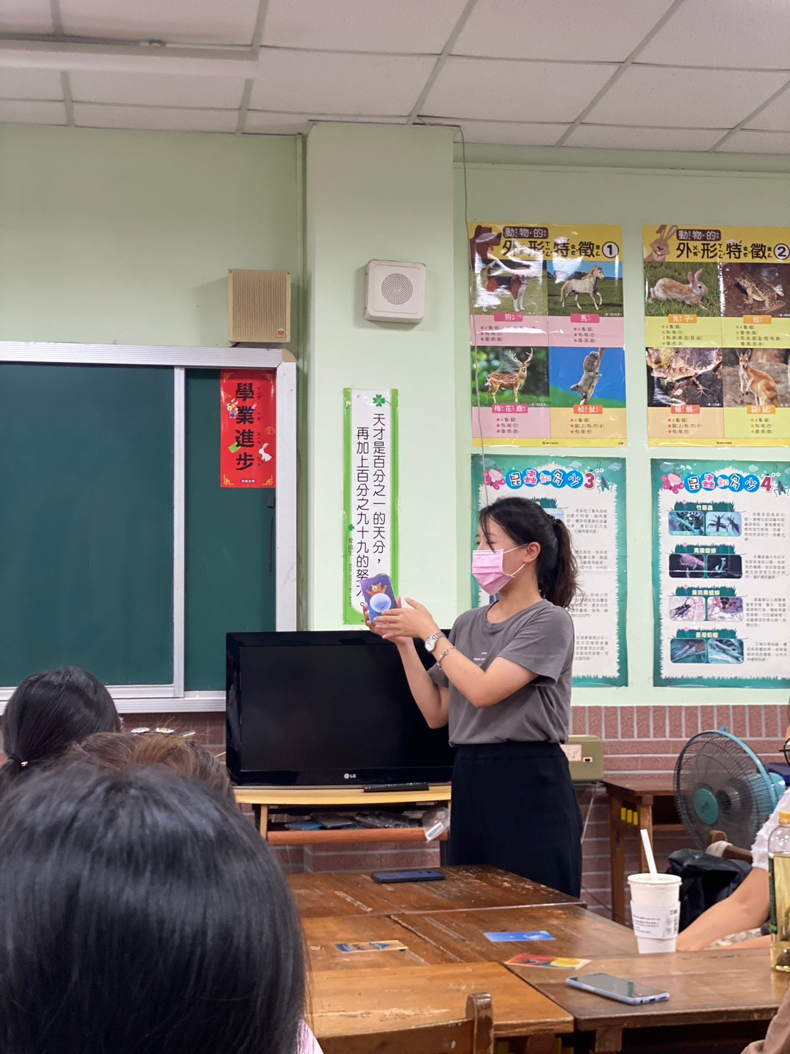 | 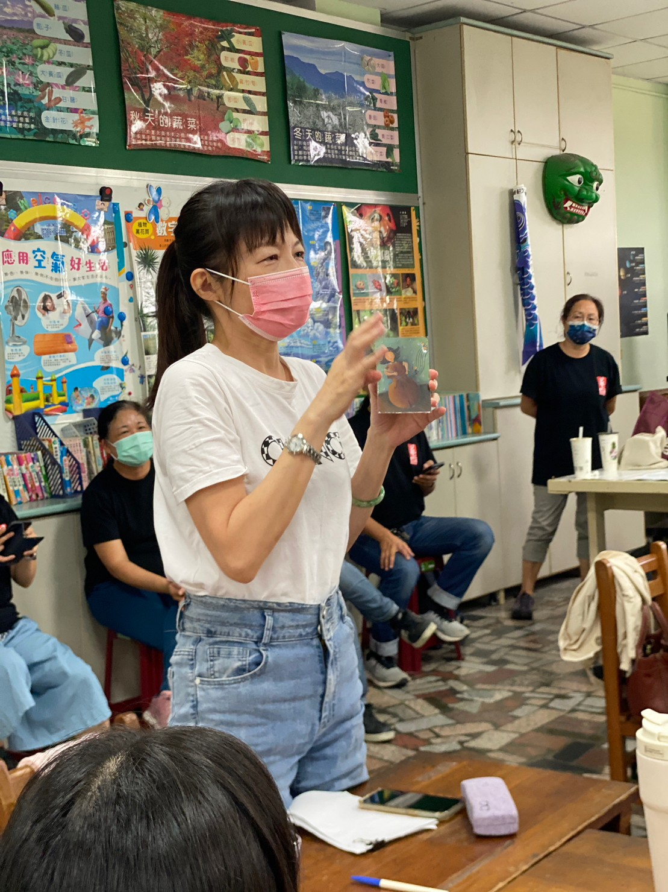
說明：小組推舉講得最好的夥伴分享 | 說明：小組推舉講得最好的夥伴分享

